江苏省泰兴市实验初级中学2015-2016学年八年级下学期期末考试物理试题及答案
试卷满分：100分 考试时间：90分钟
请注意：1．本试卷分选择题和非选择题两个部分．
2．所有试题的答案均填写在答题纸上，写在试卷上无效．
3．作图必须用2B铅笔，并加黑加粗．
第一部分 选择题(共24分)
一、选择题(每题4个选项中只有1个符合题意，每题2分，共24分)
1．今年6月19日是“父亲节”，小华给爸爸煮了两个鸡蛋。通常两个鸡蛋的总质量约为
A．10g B．20g C．100g D．200g
2．下列物理量的单位是用科学家的名字规定的是
A．速度 B．质量 C．密度 D．压强
3．下列实例中属于增大压强的是
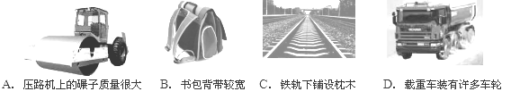
A B C D
第3题图

A．压路机上碾子质量很大 B．书包背带较宽
C．铁轨下铺设枕木 D．载重车装有许多车轮
4．有许多日常用品应用了物质的物理属性，下列说法不正确的是
A．冰箱门吸应用了磁铁的磁性 B．撑杆跳高应用了撑杆的弹性
C．导线用铜物质制造是应用了铜的导热性 D．炒锅用铁物质制造是应用了铁的导热性
5．如图所示，一同学实验时在弹簧测力计的两侧沿水平方向各加6牛拉力，并使其保持
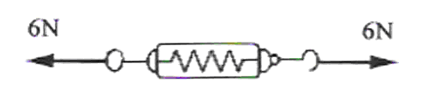
静止，此时弹簧测力计的示数为
第5题图
A．0牛 B．3牛
C．6牛 D．12牛
6．如图所示的图像中，能正确反映重力和质量关系的是
m/kg
m/kg
m/kg
A
B
C
D
m/kg
G/N
G/N
G/N
G/N
第6题图

7．关于粒子和宇宙的认识，下列说法正确的是
A．原子、电子、质子中，尺度最小的是电子
B．水和酒精混合后总体积变小，直接证明了分子间存在引力
C．雾霾是由于固体分子不停运动形成的
D．宇宙是一个有层次的天体结构系统，恒星是绝对不动的
8．对于静止在水平桌面上的文具盒，下列说法中正确的是
A．它是静止的，是因为它受到桌面的摩擦力作用
B．它是静止的，是因为它受到惯性的作用
C．桌面对它的支持力与它所受的重力是平衡力
D．它对桌面的压力与桌面对它的支持力是平衡力
9．下列说法中正确的是
A．拦河大坝下面修得很宽是通过增大受力面积减小压强的
B．汽车急刹车时，乘客的身体会向后倾
C．使用高压锅是为了增大锅内气压使水的沸点降低
D．大气压随高度的增加而减小
10．看足球比赛的某同学突发奇想，如果在空中飞行的足球所受的力突然全部消失，关于足球的运动情况，下列判断正确的是
A．停在空中静止不动 B．做匀速直线运动
C．飞行路径不受影响 D．竖直下落
11．2015年3月19日，我国首次用水下机器人在南海3000m深的海底插上一个重要标志.若不计海水密度的变化及水的阻力，机器人在下潜过程中[来源:学.科.网Z.X.X.K]
A．受到的重力逐渐减小 B．受到海水的浮力逐渐减小
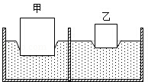
C．受到的浮力大于重力 D．受到海水的压强逐渐增大
第12题图
12．甲、乙两个实心正方体放在细沙面上，沙面凹陷程度如图所示，则
A．甲的质量一定比乙大 B．甲的质量一定比乙小
C．甲的密度一定比乙大 D．甲的密度一定比乙小

第二部分 非选择题 (共76分)
二、填空题(本题有9小题，每空1分，共24分)
13．利用橡皮擦将纸上的字擦掉之后，橡皮擦的质量 ，密度 (选填“变大”
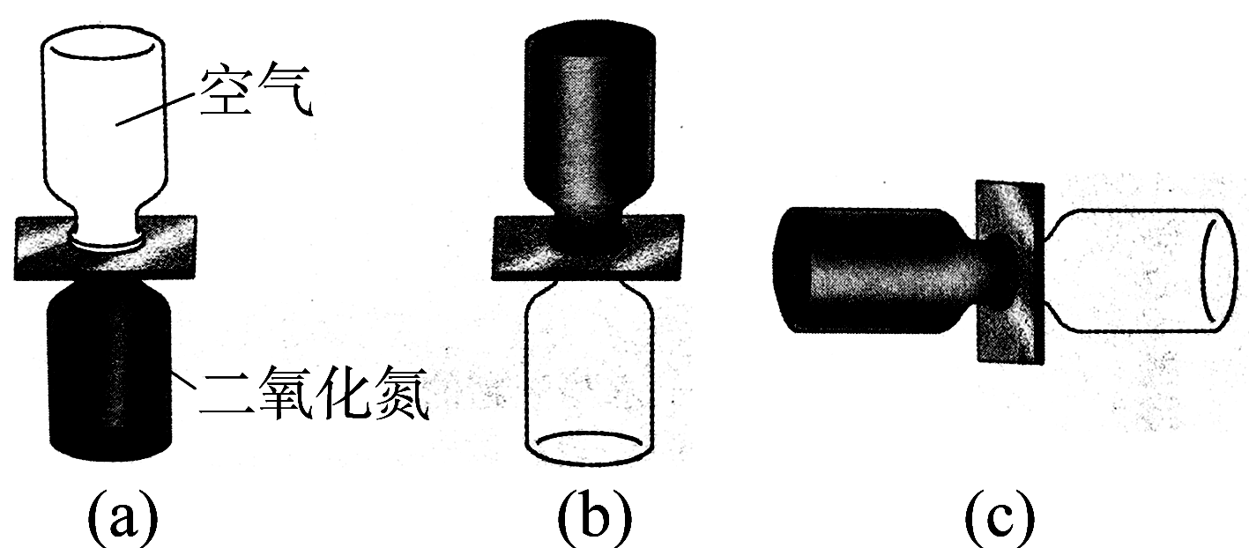
“变小”或“不变”) ，擦的过程中用力是通过
第14题图
的方法来增大摩擦。
14．如图(a)，小明将2个分别装有空气和红棕色二氧化氮气体的玻璃瓶口对口对接(二氧化氮的密度比空气大)，中间用玻璃板隔开。抽去玻璃板后，观察到两瓶气体的颜色都变为均匀的红棕色，这是 现象，它说明了组成物质的分子
，小明又设计了(b)(c)两种放置方式，其中不合理的是 。
15．在日常生活中，“粘”字常用来表述一些物理现象，例如：用干毛巾擦镜子，会有“毛毛”粘在镜子上，这是发生了 现象；在剥粽子时，粽子叶上会粘有米粒，这是因为分子间有 力．
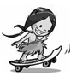
16．滑板运动是青少年喜爱的运动之一，如图所示，用脚向后蹬地滑板车
第16题图
会沿地面向前加速运动，这说明力的作用是 的；滑行时，[来源:学科网]
它会受到 摩擦力作用(选填“滑动”、“滚动”或“静”)；
如果不再蹬地，滑板车的速度会越来越慢，最后停下来，这表明力
可以改变物体的 。

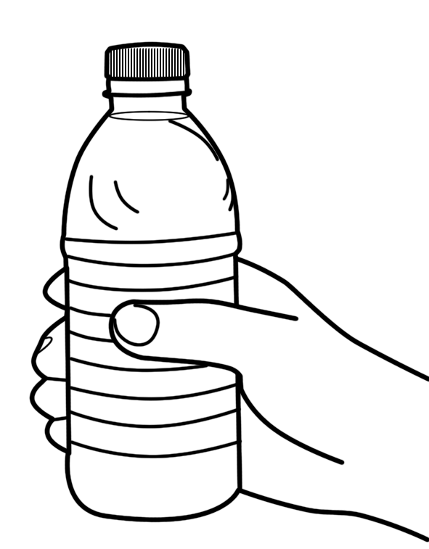
17．如图所示矿泉水瓶的总质量为500g，用手握住竖直的矿泉水瓶不动, 瓶受到的
第17题图
摩擦力方向 ，大小为 N(g取10N/kg)，如果增大握力则瓶子受到
的摩擦力 (选填“变小”、“变大”或“不变”)
18．有一捆横截面积为2.5mm² 铜丝，测得质量为8.9kg，已知铜的密度为
8.9×10³kg/m³，则铜丝的体积为 m³，铜丝的长度为 m。
19．小明探究“怎样使物体上浮或下沉”，用手将质量为120g，体积为1.8×10⁻⁴m³的苹果浸没水中
时，苹果受到的浮力为 N．松手后苹果将 (上浮/下沉/悬浮)，最后静止时，
苹果受到的浮力是 N．(g取10N/kg)
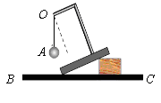
20．利用图示的装置可以探究重力方向的特点。实验时将铁架台
第20题图
放在水平桌面BC上，用细线将铁球悬挂在铁架台的O点，
缓慢增大铁架台底面与水平桌面BC间的倾角， 观察到的现象
是 ，根据这一现象初步得到结论是：重力的方向
总是 ．生活中的 就是利用重力方向的特点
制成的，用来检查墙壁是否竖直。
21．如图甲所示，放在水平地面上的物体，受到方向不变的水平推力F的作用，F的大小与时间 t的关系如图乙所示，物体运动速度v与时间t的关系如图丙所示，由图像可知当t＝1s时，物体处于 状态．t＝5s时，物体受到的摩擦力为 N。
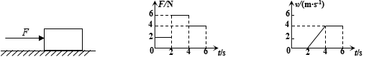
第21题图
甲 乙 丙

三、解答题(本题有8小题，共52分．解答23、24题时应写出解题过程)
22．(4分)按下列要求作图
(1)图甲中物体A静止在斜面上，画出物体A对斜面压力的示意图．
(2)如图乙所示，小球悬浮在水中。请在图中画出小球所受力的示意图。
A
第22题图甲 第22题图乙

[来源:学.科.网Z.X.X.K]

23．(8分)小东在本学期体检中测得质量为63kg，身高170cm，他又了解到人的密度比水略大，
可取值为1.05×10³kg／m³。(g=10N/kg)
(1)小东的体重多大？
(2)小东游泳时完全潜入水中，受到的浮力约为多少牛？
(3)比较(1)(2)中计算的结果，你可以得到怎样的结论？并就此从安全的角度谈一点得到的启发。

24．(8分)在提倡“低碳生活”的今天，自行车成为人们“绿色出行”的首选工具，越来越多的年轻人喜欢自行车运动。李伟参加了某市组织的成人自行车比赛，下图所示的自行车为其比赛用车，其相关数据见表格。
(1)求车架的质量；
(2)李伟在某路段匀速骑行6km，耗时10min，求他骑行的速度；
(3)估算比赛中的自行车对水平地面的压强。
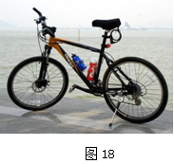
第24题图
车架材料 | 碳纤维
车架材料体积/cm³ | 2500
车架材料的密度(kg/m³) | 1.6×10³
整车质量/kg | 10
单轮接触面积/cm² | 4

[来源:学.科.网Z.X.X.K]

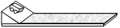
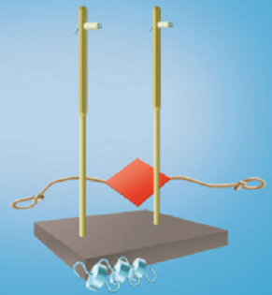
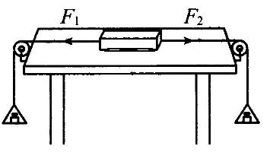
25．(9分)下图是我们在课堂上做过的两个实验：
第25题图甲 第25题图乙 第25题图丙

(1)用图甲所示装置探究阻力对物体运动的影响，实验中每次让小车从斜面 (相同/不同)
高度由静止释放，先后让小车在棉布、木板、玻璃上运动，记录小车运动的 ．实验中让
小车在不同的表面上运动的目的是 。
进一步推理，如果没有阻力，运动的小车将保持 (匀速直线运动/静止)状态．
(2)用图乙所示的装置探究二力平衡条件
①当卡片平衡时，两边所挂钩码个数 (相等/不等)，说明卡片两边所受拉力的大小
(相等/不等)．
②为观察不在同一直线上的两个力是否能平衡，可用手将卡片 ，松手后时观察卡片是否
保持平衡．
③在卡片平衡时，用剪刀将卡片从中间剪开，并观察随之发生的现象．由此可以得到二力平衡
的又一个条件是 ．
④在探究同一问题时，有同学设计了如图丙所示的方案，经过讨论后同学们认为图乙的方案
优于图丙，图丙方案的不足之处是 ．[来源:Z-x-x-k.Com]

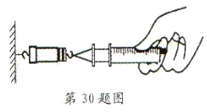
26．(4分)小明利用标有2.5mL的一次性注射器、弹簧测力计、
第26题图
细绳、橡皮帽等器材，对大气压的值进行测量．
(1)该实验中缺少的器材是 。
(2)实验时一手托住弹簧测力计保持在水平方向的目的是 ，从而使活塞
受到的拉力和大气压力在同一直线上。
(3)下面是小明记录实验情况的表格，请将其中两项空白处内容补充完整．
大气压力F/N | 注射器容积V/ml | ①_________ | 活塞面积S/cm² | 大气压强p/Pa
7.5 | 2.5 | 4 | 0.625 | ②___________
27．(5分)如图是“探究影响滑动摩擦力大小的因素”实验装置图．
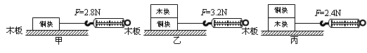
第27题图

(1)将物体置于水平木板上，用弹簧测力计沿水平方向拉动，使其做 运动，这时滑动摩擦
力的大小等于弹簧测力计拉力的大小．
(2)比较甲、乙两图，可以得出的结论是 ，
(3)图乙、图丙中铜块和木块叠放在一起的目的是 ，这样做可探究滑动摩擦力的
大小与 的关系。
(4)根据图甲、图丙中弹簧测力计示数大小， (填“能”或“不能”)比较铜块和木块的表面粗糙的
程度．
28．(9分)小明用天平和量筒测马铃薯(土豆)的密度.[来源:学+科+网Z+X+X+K]
(1)将天平放在水平桌面上，将游码移至 后，发现指针如图甲所示，小明应将平衡
螺母向 调节(选填“左”或“右”)，使天平平衡.
mL
50
40
30
10
20
mL
50
40
30
10
20
第28题图甲 第28题图乙 第28题图丙

(2)小明选择一个大小合适的马铃薯洗净后晾干，将马铃薯放在天平的左盘，在右盘加入20g和5g
砝码各一只后发现指针也如图甲所示，小明接下来的操作应该是 ，直至天平平衡。
(3)天平再次平衡，游码在标尺上的位置如图乙所示，则马铃薯的质量是 g.
(4)小明用量筒测量马铃薯的体积，如图丙所示，则马铃薯的体积是 m³，并计算出马铃薯
的的密度ρ = kg/m³.
(5)学习浮力有关知识后，小明想不用天平只用量筒测马铃薯的密度，下面是他设计的方案，请你帮
他补充完整
①在量筒里注入适量的水，记下水的体积V₁，
②用小刀将马铃薯掏成空心的，使其 ，记下量筒水面到达的刻度V₂，
③将马铃薯 在水中，记下量筒水面到达的刻度V₃，
④计算马铃薯的密度。表达式ρ_{马}= 。(水的密度用ρ_{水}表示)
29．(5分)物理课上，王老师利用传感器为同学们做“探究流体压强与流速的关系”的演示实验，装置如图甲所示。装置中A、B、C三节直径不同的塑料管连接在一起，右端与吹风机的尾部相连，当用吹风机抽气时，在同一时间内，通过每个管子的气体量相同，则细管内气体流速比粗管内气体流速_____(选填“大”或“小”) 。
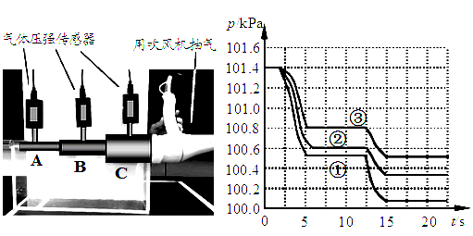
第29题图甲 第29题图乙

(1)将三个气体压强传感器探头分别插入三节管中，传感器与电脑相连，打开吹风机抽气时，电脑屏[来源:学科网Z-X-X-K]
幕如图乙所示，已知①②③三条图线分别对应粗细不同的三节管中气体压强随时间变化的情况，
由图像可知：平稳流动的气体，流速大处压强_________。 图线③反映的是装置中______________
塑料管的气体压强随时间变化的情况。(选填“A”、“B”或“C”)
(2)当王老师将抽气的吹风机调换挡位后，图像中①②③三条图线出现了下移，由此可以判断三节管
中气体的流速_______。(选填“增大”或“减小”)
(3)实验后同学们继续研究了飞机机翼的形状，它上表面弯曲，下表面较平直。当飞机前进时，机翼
上、下方气体流速不同，机翼上、下表面就存在着____________________。

2016年春学期八年级物理测试参考答案
1-5 C D A C C 6-10 A A C D B 11-12 D A
- 变小 不变 增大压力 14. 扩散 在不停地做无规则运动 b
- 静电(或摩擦起电) 吸引 16. 相互 滚动 运动状态
- 竖直向上 5 不变 18. 10⁻³ 400
- 1.8 上浮 1.2
- OA方向不变(或OA始终与BC垂直) 竖直向下 铅垂线
- 静止 4
- (1)作图略，(2)重力与浮力作用线各1分，重力与浮力作用线长度明显不等的扣1分
- (1)G=mg=63kg×10N/kg=630N (2分)
(2)$V=\frac{m}{ρ_{人}}=\frac{\text{63}\text{kg}}{1\text{.}\text{05}×{\text{10}}^{3}{\text{kg/m}}^{3}}=0\text{.}\text{06}m^{3}$ (2分)
$F_{浮}=ρ_{水}\text{gV}=1\text{.}0×{\text{10}}^{3}{\text{kg/m}}^{3}×\text{10}\text{N/kg}×0\text{.}\text{06}m^{3}=\text{600}N$(2分)[来源:Z-x-x-k.Com]
- 人在水中会下沉 (1分)
不会游泳的人不要轻易下水；要带救生圈(合理即可) (1分)
说明：缺少公式、代入过程各扣1分
- (1)$m=ρV=1\text{.}6×{\text{10}}^{3}{\text{kg/m}}^{3}×2\text{.}5×{\text{10}}^{−3}m^{3}=4\text{kg}$ (3分)
(2)$v=\frac{S}{t}=\frac{\text{6000}m}{\text{600}s}=\text{10}\text{m/s}$ (2分)
(3)G_{车}=m_{车}g=10kg×10N/kg=100N (1分)
$p=\frac{F}{S}=\frac{G_{人}+G_{车}}{S}$ (2分)
G_{人}取400N-1000N均可，压强取6.25×10⁵Pa--1.375×10⁶Pa均可
说明：压力计算错误扣1分，缺少公式、代入过程各扣1分
- (1)相同 距离 改变小车运动时所受阻力大小 匀速直线运动
(2)①相等 相等 ②旋转或扭转一个角度 ③平衡力必须作用在同一物体上
④木块受到摩擦力(或在水平方向上不能探究二力平衡)
- (1)刻度尺 (2)消除弹簧测力计的重力对实验的影响
(3)刻度部分的长度/cm (4)1.2×10⁵
- (1)匀速直线 (2)粗糙程度一定时，压力越大，滑动摩擦力越大
(3)控制压力一定 粗糙程度 (4)能
- (1)标尺左端的零刻度线处 左 (2)取下5g的砝码，向右移游码
(3)21.8 (4)2×10⁻⁵ 1.09×10³
(5)②漂浮(在水面上) ③浸没 ④$\frac{V_{2}−V_{1}}{V_{3}−V_{1}}⋅ρ_{水}$
29.大 (1)小 C (2)增大 (3)压力差(或压强差)

